**操纵端与执行端映射关系建立：**

常见操作端为刚性连杆结构，而执行端为柔性结构，因此需要建立统一的运动学模型，并通过两个模型建立操纵端输入与执行端输出之间的映射关系，以下为该过程的数学推导过程：

**1.1 操作端运动学模型建立：**

通过设计的机械结构抽象出操纵端的机械简图的，其中圆柱代表旋转关节，正方体代表平动关节，紫色箭头表明运动方向，每个运动关节根据DH坐标法配备了合适的坐标系。

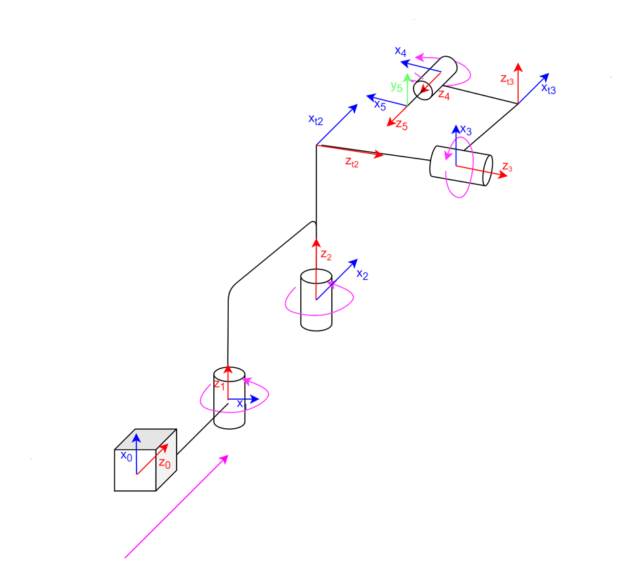

根据DH建模方法得到DH表如下：

【table1】

根据上表，借助Matlab计算操纵端世界坐标系和末端坐标系之间的齐次坐标变换矩阵如下：

【矩阵1】有了

（小鼻偏转关节是单独映射，还是和二连杆一起，这个后面两种方法都尝试一下后比较）

**1.2 执行端运动学模型建立：**

由于执行端为柔性的连续体，该结构没有显示的关节结构，因此无法直接对该结构使用DH方法直接建模分析，在这里引用论文【】中的方法，将一段曲率恒定的柔性机构等效为含有刚性关节的机构，从而适应传统机器人运动学。

【两张图】

如上图所示，该假设将一段柔性连续体看作是四个转动关节+一个平动关节的刚性机构，位于柔性体部分底部的前两个旋转关节将局部坐标系指向该部分的尖端。接下来，棱柱关节将局部坐标系平移到柔性体的尖端。最后两个旋转关节然后将局部坐标系旋转至末端切线方向。由于曲率恒定的约束，初始端与末端的两对旋转关节之间存在耦合关系。根据几何推导，关系如下：

【公式1】

建立上述虚拟刚性连杆坐标系对应的齐次变化矩阵如下：

【矩阵2】

将公示1带入矩阵2中化简可得

【矩阵3】

由于执行端的连续体的驱动方式定位绳索驱动【一张图】，因此可以直接控制的变量为连续体内部绳子的长度，为了建立输入端各个关节控制变量[ ]T与输出端 绳长[ ]T 之间的映射关系，需要推导出执行端虚拟刚性连杆结构和绳长之间的数学映射关系；

通过阅读论文【14】可知，虚拟刚性连杆的旋转关节变化量与柔性体的“长度，曲率，弯曲角度”之间存在如下联系：

【公式2】直接有

将公式2带入矩阵3中可以得到一个由柔性体的“长度，曲率，弯曲角度”表示的其次变化矩阵；

由线驱动的柔性连续体的“曲率，弯曲角度”直接由内部绳长关系所决定，通过几何关系推导可以得到绳长l与“曲率，弯曲角度”的关系如下

这一部分是还要看论文的

由此可以得到整改执行端柔性体的运动学模型如下：

**1.3 操纵端与执行端映射关系推导**

根据直觉式控制方式的需求，主从系统之间需要满足以下约束：

* 在标定模式（不进行运动缩放）从端柔性手术机械臂带朝向要时刻主端手指的朝向保持一致
* 从端沿内窥镜通道轴向方向的伸缩运动与主端小臂前后的运动呈比例缩放关系

根据上述两个约束条件可以建立两个等式关系如下：

【公式3】

【公式4】

由此可以得到操纵端检测的关节角度与执行端控制的绳长之间的映射关系，也即整改系统运动学模型如下：

[l]T = A [theta] T